Праздник «Прощай, осень золотая!» в начальной школе!!!
За окнами сейчас осень… По - разному мы называем её: холодной, золотой, щедрой, дождливой, грустной… Но, как бы там ни было, осень – прекрасное время года, это время сбора урожая, подведение итогов полевых работ, это начало учёбы в школе, это подготовка к холодной и долгой зиме… И как бы там ни было на улице – холодно или тепло – родная земля всегда прекрасна, привлекательна, очаровательна!
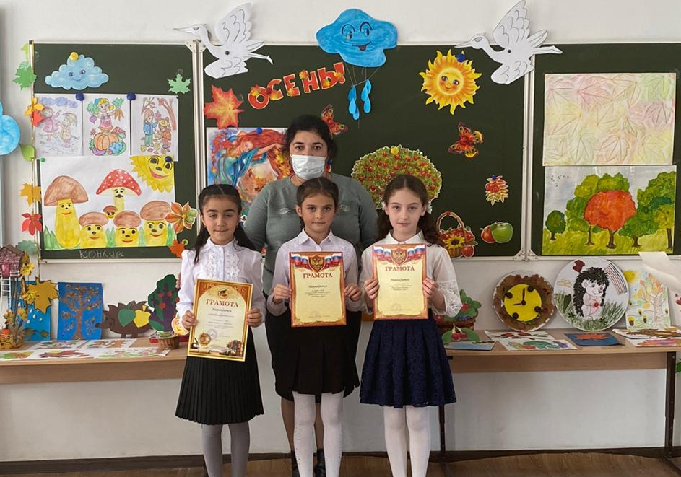

30 ноября для обучающихся 1-4 классов в нашей школе состоялся традиционный долгожданный и всеми любимый праздник «Прощай, осень золотая!». Это мероприятие проходит из года в год на протяжении многих лет, и каждый раз вызывает у школьников много волнений и радости, ответственности перед его приготовлением. Малышам очень понравился праздник. Мероприятие прошло на высоком уровне и оставило после себя только радостные эмоции и воспоминания. Хочется сказать спасибо за организацию праздника классным руководителям начальных классов.
